Persbericht Ministerie van Sport en Jeugdzaken Asuncion 9 december 2015

Brons voor Suriname onderdeel Discuswerpen

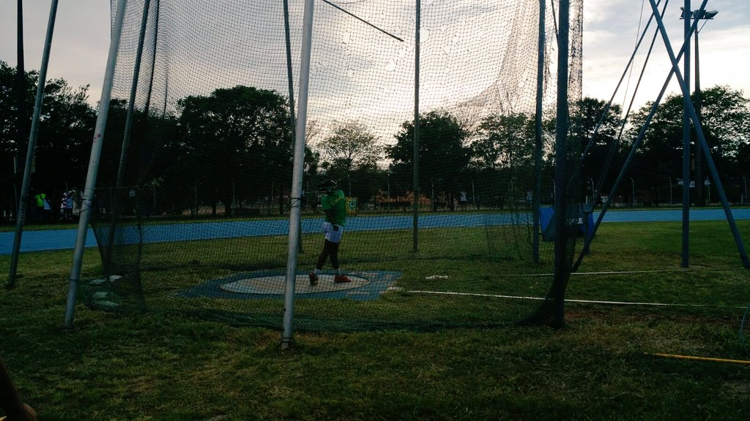
Foto: Mitchella Soesman achter de werpkooi in actie. Haar worp van 35.15 m leverde Suriname de bronzen medaille op.
Met een werpafstand van 35.15 m op het onderdeel Discuswerpen (Atletiek) behaalde Mitchella Soesman vandaag tijdens Consude Games 2015 de bronzen medaille. Gister behaalde zij op het onderdeel Kogelstoten de vierde plaats. Mitchella doet voor de derde keer mee aan de Consude Games en is afkomstig uit het district Coronie alwaar zij uitkomt voor Atveco( Atletiek Vereniging Coronie). De prijsuitreiking voor dit onderdeel vindt morgen plaats. Vanwege stroomuitval hebben een aantal wedstrijden geen voortgang gehad. Deze zullen op een nader te bepalen datum plaatsvinden.

